Рекомендации для родителей
Тема: Звук [У]. Буква У.
1 .Игра “Поймай звук”.
Взрослый произносит звуки и слова, ребёнок слушает и хлопает в ладоши только тогда, когда слышит звук [У].
У О У А Ы Э У У О А У И У
УТКА, СТОЛ, УХО, ДОМ, КОТ, УЛЕЙ, УШИ, МАК, БОК, КУСТ, ГНОМ, РУКА.
2. “Хлопни, если слово сказано правильно”.
Взрослый произносит слова, а ребёнок хлопает только в том случае, если слово сказано правильно.
Улитка, лилитка, малитка, вулитка, улитка;
Утюг, мутюг, витюг, утюг;
Усы, уси, бусы, кусы, пусы.
3. Игра “Подскажи словечко”.
- Улитка замерла, дрожа, увидев на траве …(ужа).
- Детишки плавать на виду у мамы не хотят, устала утка на пруду учить своих …(утят).
- Улитка просит уточку: “Закинь-ка в воду…(удочку)”.
- -Куда бежишь по улице? – кричит улитка курице.
-Куд-куда, куда бегу? Крылья гладить к…( утюгу).
- -Уф! – сказал утюг и встал. – До чего же я…( устал).
4. Слепить из пластилина букву У.
5. Выложить из букв АУ, УА, ИА.
6. Раскрась только те картинки, где есть звук [У] в начале слова.
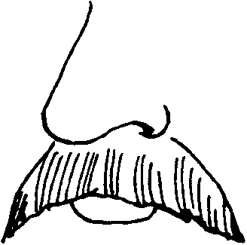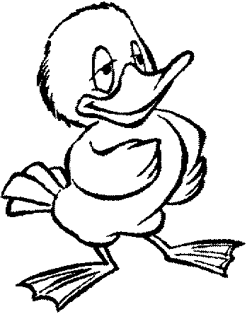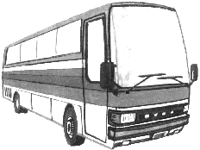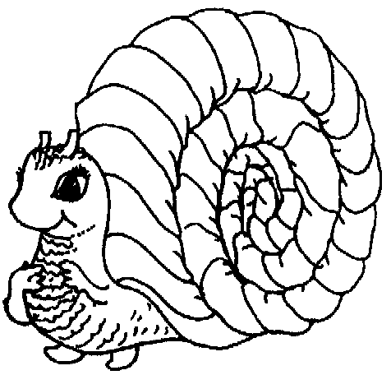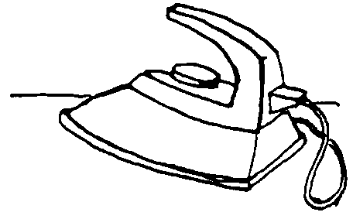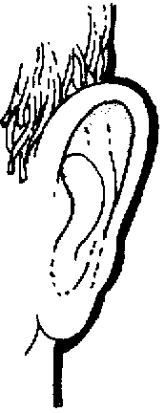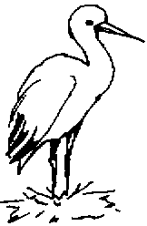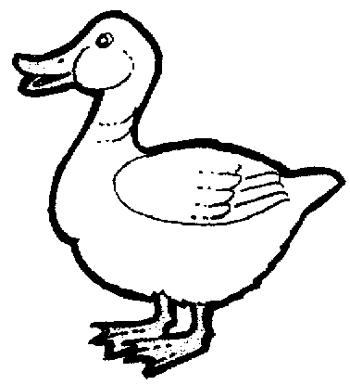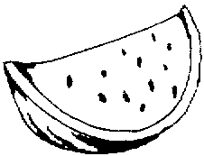
7. Найти букву У, обвести красным карандашом.
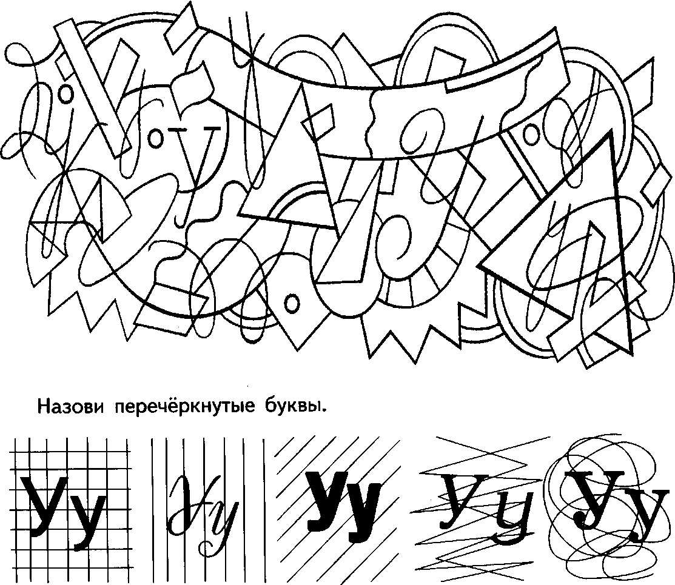
8.Напиши букву У в каждой клеточке.
У

